DE : Ing. Dilma M. Rodriguez Rivera
DIRECTORA DE PROYECTOS ETTA PROJECTS BOLIVIA

A : Lic. Pennye Nixon West
DIRECTORA EJECUTIVA ETTA PROJECTS

Lic. Katie Chandler
DIRECTORA DE PROGRAMAS BOL-EEUU

ASUNTO : INFORME REPARACION BAÑOS 2011

Distinguidas Licenciadas :

A tiempo de saludar a ustedes muy respetuosamente, informo que a partir del 22 de Febrero a la fecha, se ha realizado la reparación de los banos ecológicos 2011, de acuerdo al siguiente detalle :

Rodeo | Paraiso | Litoral
21 de 23 | 13 de 19 | 12 de 13

Haciendo un total de 46 baños reparados, de 55 construidos. (De estos 46 baños, 3 están en proceso de reparación)

Como se puede apreciar 9 baños no se han reparado por los siguientes motivos :

Rodeo : 2 Baños sin refaccionar

- Familia Condori, salió de viaje a la Argentina hace 1 año dejando abandonada su casa.
- Familia Galvez, a quienes les revirtieron su casa por falta de pago.

Paraíso : 6 Baños sin refaccionar

- Flia. Vallejos construyo una habitación en el lugar que estaba ubicado su baño.
- Flia. Ortega esta sin uso, los propietarios alquilaron la casa y el baño está cerrado con candado, no pudimos contactar a los propietarios para hacer la refacción.
- Flia. Huallpa no quiere por que tiene planificado hacer un baño con cámara séptica.
- Flia. Soliz , no quiere que reparemos su baño por que se ha dedicado a la apicultura, y el baño es la casa de las abejas.
- Flia. Morales, El baño esta sin uso y no se pudo contactar al dueño hasta la fecha, solo uno de sus hijos nos dijo que nunca lo utilizarían.
- Flia. , este baño nunca fue utilizado por que la familia no levanto sus paredes, conversamos con ellos para hacer los cambios una vez levanten sus paredes, pero la Sra. manifiesta no tener recursos para hacerlo.

Litoral : 1 baño sin refaccionar

- Este baño esta en uso, pero desafortunadamente, la vivienda cambio de dueño, y no pudimos contactar a los nuevos propietarios por que se encuentran de viaje y llegan el fin de semana, vamos a tratar de contactarlos el día domingo para planificar con ellos y hacer el trabajo.

En los 46 baños reparados, se ha realizado los siguientes trabajos :

- Entrega de canastillo de plástico reforzado con fibra
- Nueva Instalación Sanitaria
- Cambio de puertas antiguas, por nuevas puertas de cemento.

Se ha conversado con cada una de las familias, y las familias han firmado un compromiso de buen uso y mantenimiento de los baños.

También, debemos hacer notar, que se ha realizado una modificación en los últimos canastillos para que estos sean mas cómodos para el uso de las familias.

CANASTILLOS | 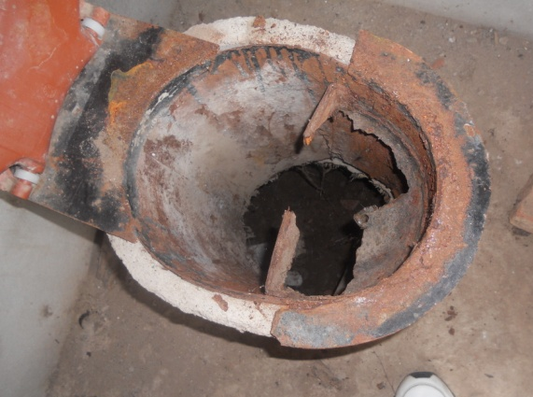 | 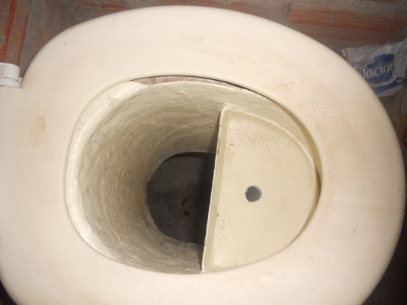
PUERTAS | 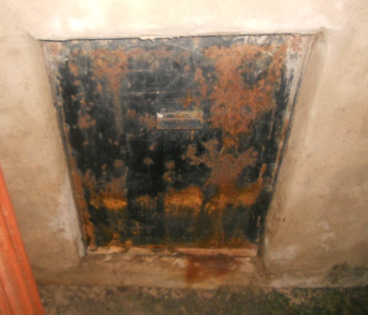 | 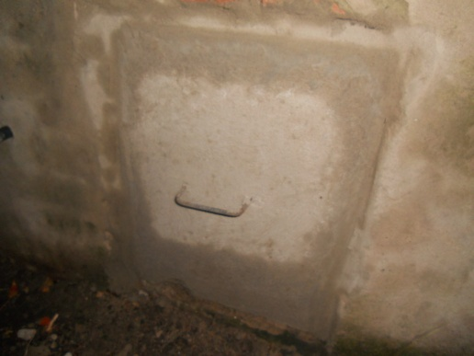

MODELO CANASTILLO | 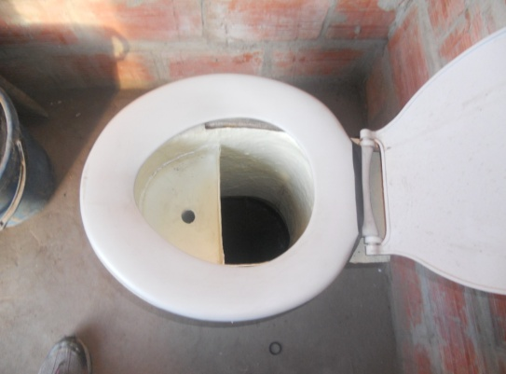 | 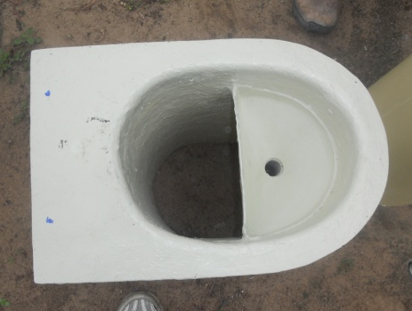

Adjunto :
- Informe financiero hasta la fecha.
- Copia de Carta a las familias
- Copia de Compromiso de las familias

Es todo cuanto puedo informar.

Ing. Dilma M. Rodriguez Rivera.

